**МИНИСТЕРСТВО ОБРАЗОВАНИЯ И НАУКИ РОССИЙСКОЙ ФЕДЕРАЦИИ**

Федеральное ГОСУДАРСТВЕННОЕ бюджетное ОБРАЗОВАТЕЛЬНОЕ УЧРЕЖДЕНИЕ ВЫСШЕГО ПРОФЕССИОНАЛЬНОГО ОБРАЗОВАНИЯ

«ПОВОЛЖСКИЙ ГОСУДАРСТВЕННЫЙ ТЕХНОЛОГИЧЕСКИЙ УНИВЕРСИТЕТ»

Факультет информатики и вычислительной техники

Кафедра ИиСП

**Курсовая работа**

**по дисциплине «Теория программирования»**

**«Компьютерная игра Heroes of Loot»**

Выполнил:

студент группы ПС-21

факультета Информатики

и Вычислительной Техники

специальности «Программная инженерия»

Царегородцева Е.А.

Проверил:

Шайхутдинов Р. Г.

г. Йошкар-Ола

2016

# Введение

В качестве курсовой работы я выбрала создание компьютерной 2D игры жанра Roguelike up, а именно шутер от третьего лица (вид сверху) с элементами аркады. Этот жанр был выбран, так как является довольно востребованным и популярным среди разной публики игровой индустрии. Пиксельная графика, аудио сопровождение и динамичный игровой процесс позволят игроку погрузиться в новый мир и наслаждаться каждой минутой, проведенной в игре.

Данный жанр требует реализации достаточного количества анимации, чтобы игровой мир был более динамичным, нескольких видов врагов, с различными характеристиками, влияющими на главного игрока, а так же карт с различной сложностью проходимости (множества препятствий и стен, для преграждения путей игрока). Так же игра позволяет выбрать персонажа, за которого пользователь хочет играть и останавливать игру без потери уже пройденного пути. Однако если игрок захочет выйти из игры, чтобы выбрать другого персонажа, то это автоматически засчитывается как смерть игрока, и игра начинается заново.

Игра имеет сюжет, однако конечная цель игры – выжить и набрать максимальный результат.

В качестве языка программирования был выбран C++11.

Среда разработки – Visual Studio 2015.

Для работы с мультимедиа (графика, звуки, шрифты) была использована библиотека SFML 2.3.2.

Для создания и разработки карт была использована программа Tiled Map Editor 0.14.2. Для считывания карт и работы с ними в коде игры использовалась библиотека TinyXML.

# Концепция проекта

Проект представляет собой консольное приложение, при запуске которого перед пользователем появляется окно. Существует несколько состояний игры, каждое из которых влияет на отображаемое содержимое окна, предоставляя пользователю определенную информацию и подразумевая некоторое дальнейшее взаимодействие с игрой.

# Титульный экран

Запуская игру, первое, что видит пользователь, это главное меню, которое может помочь игроку составить некоторое первое представление о настоящей игре. Пользователю предоставляется информация о названии игры, а так же рассказывает пользователю о том, что играть нужно с помощью стрелок клавиатуры и клавиши Х для стрельбы. Пользователю дается выбор: продолжить игру или же выйти из нее – нужно лишь нажать на соответствующую кнопку клавиатуры.

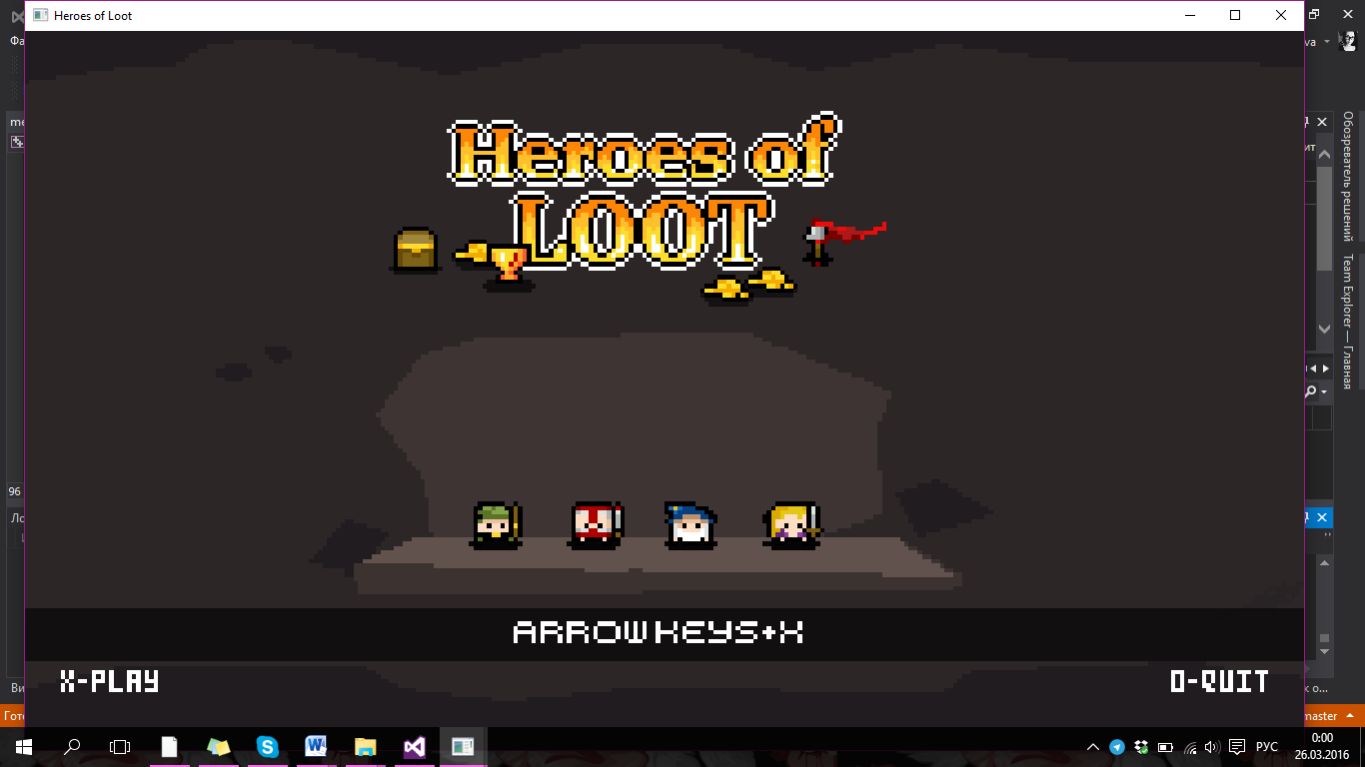

Если игрок выбрал “PLAY”, то он переходит на следующий этап, а именно выбор персонажа.

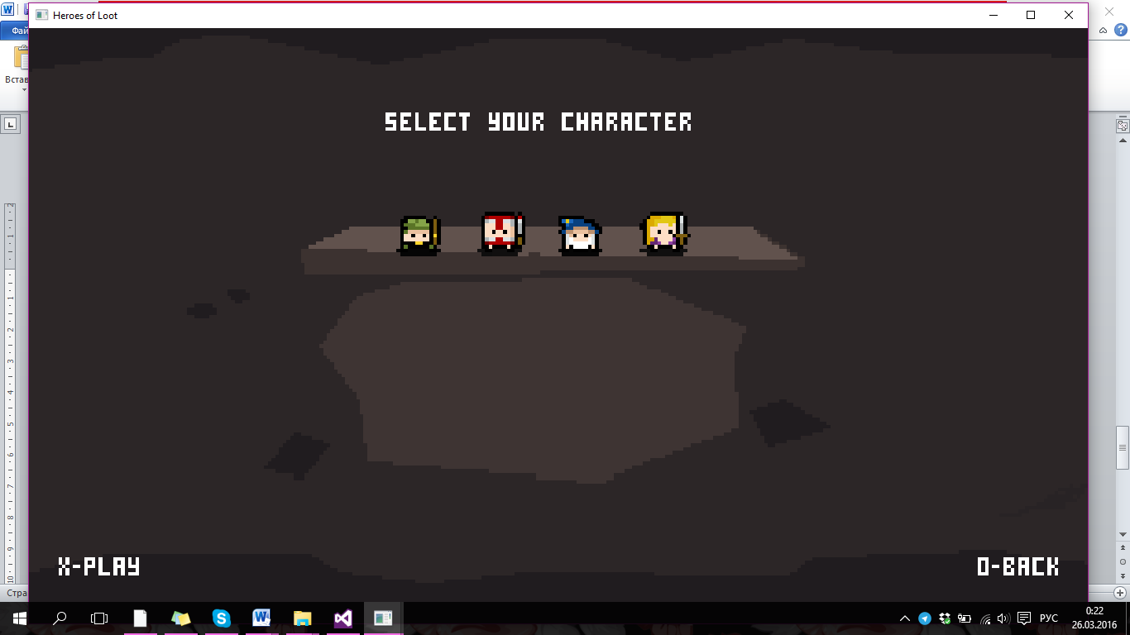

Если навести мышкой на персонажа, то этот персонаж автоматически «подсвечивается» на основном фоне и на экран выдается имя этого персонажа.

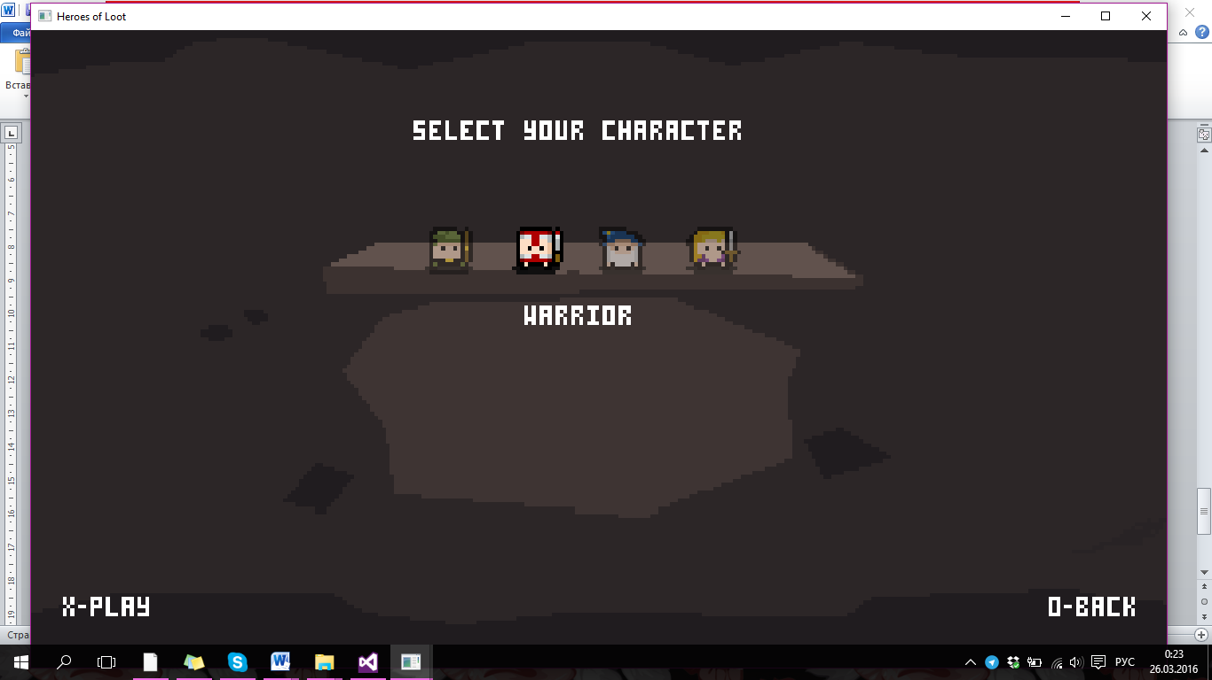

Нажатием мышки по персонажу, пользователь выбирает того персонажа, за которого будет играть. Если пользователь нажимал на различных персонажей, то выбран для игры будет тот персонаж, на которого пользователь нажал последним.

Если пользователь никого не выбрал, то есть не нажал ни по одному из персонажей, то игра будет вестись за самого первого из представленных персонажей, а точнее за эльфа.

Если пользователь закончил выбор персонажа, то чтобы начать игру надо нажать на Х. Так же пользователь может вернуться назад в главное меню.

**Игра**

При переходе в состояние игры на экране отображается карта, захваченная камерой вида, игрок, а также все игровые объекты, находящиеся в его поле видимости. Видимость карты и всех объектов игрового мира ограничена затемнением вокруг игрока.

Поле видимости было реализовано с помощью наложения текстуры «тени» поверх игровой зоны.

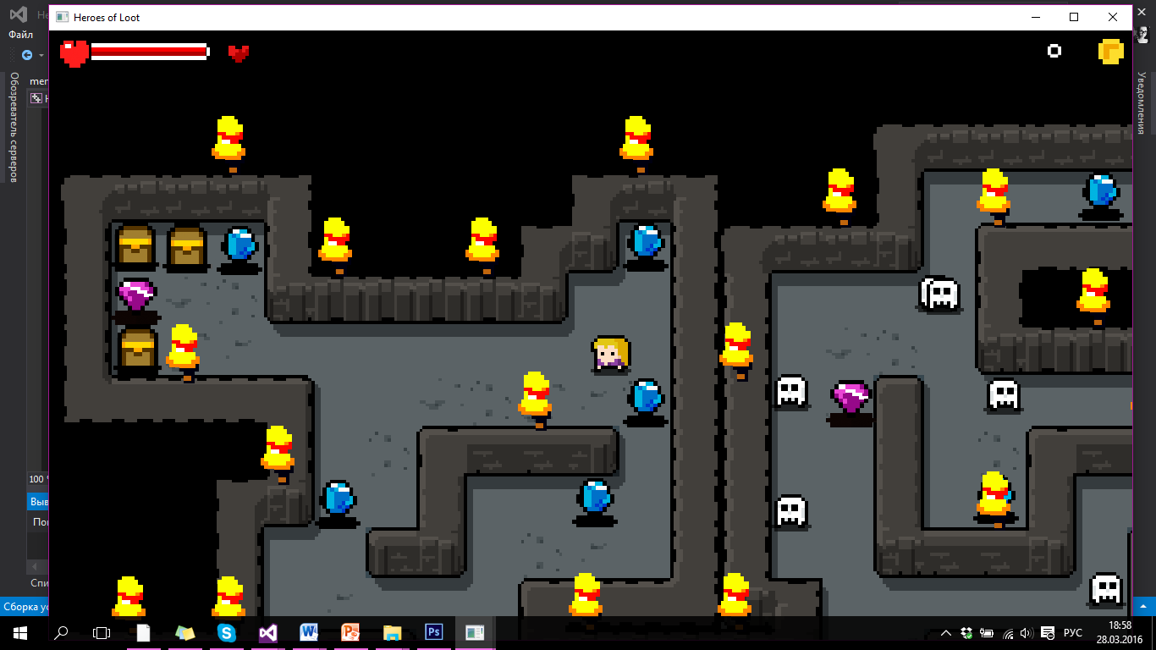 

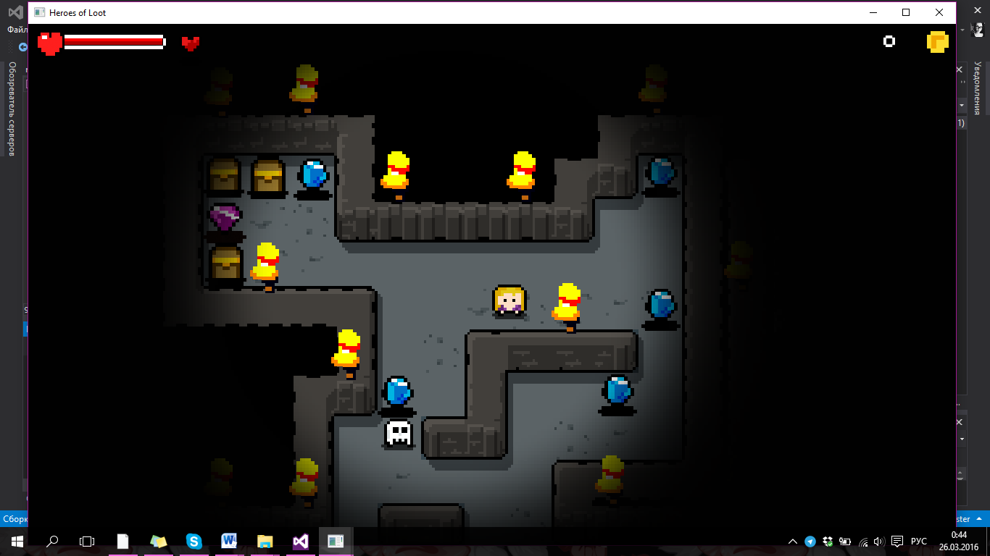

Играет фоновая музыка.

Сверху окна находится основная информация о текущем положении игрока, а точнее счет, жизнь, а также информация о нахождении игроком разных предметов, которые помогут в дальнейшем для прохождения игры.

Цель уровня – выжить, собрать как можно больше бонусов, найти ключ.

Герой умеет пользоваться оружием (для каждого персонажа существует своё оружие). Чтобы сделать выстрел, пользователю достаточно один раз нажать на клавишу «Х» клавиатуры. Стрельба будет происходить в направлении движения игрока.

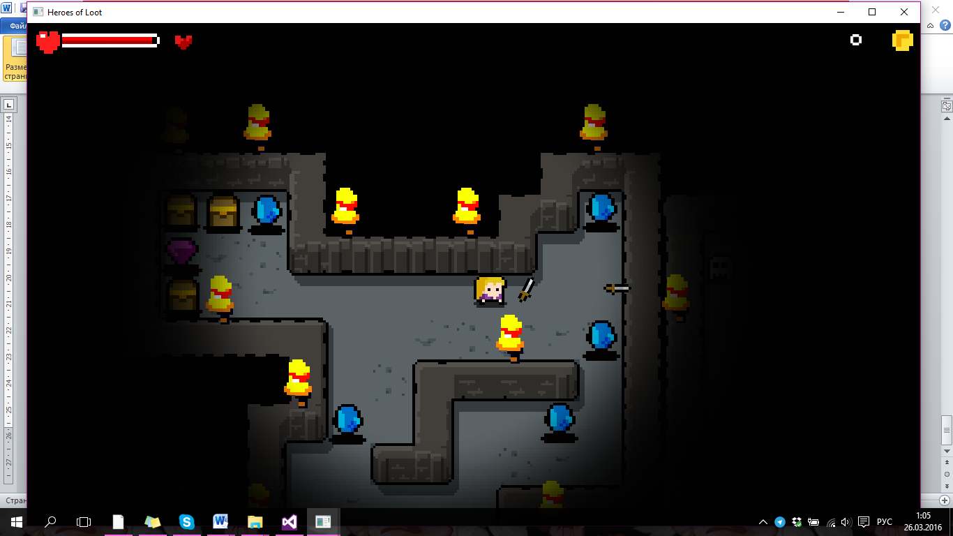

**Уровни**

Каждый уровень содержит в себе бонусы и врагов. Чтобы пройти уровень и перейти на следующий, нужно найти ключ, который лежит в одном из сундуков, раскиданных по уровню. Чтобы найти ключ на уровне, придется просмотреть все сундуки, ведь никто не знает, в каком именно сундуке находится заветный ключик. Без него переход дальше просто невозможен.

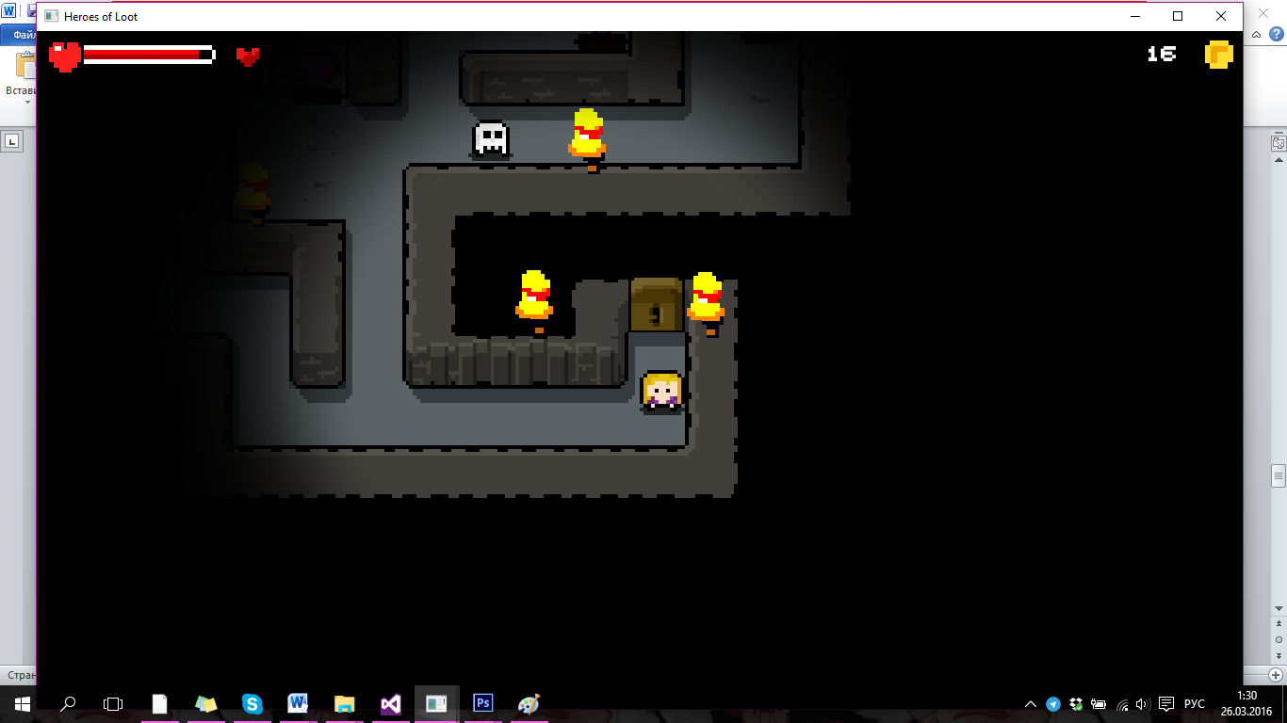

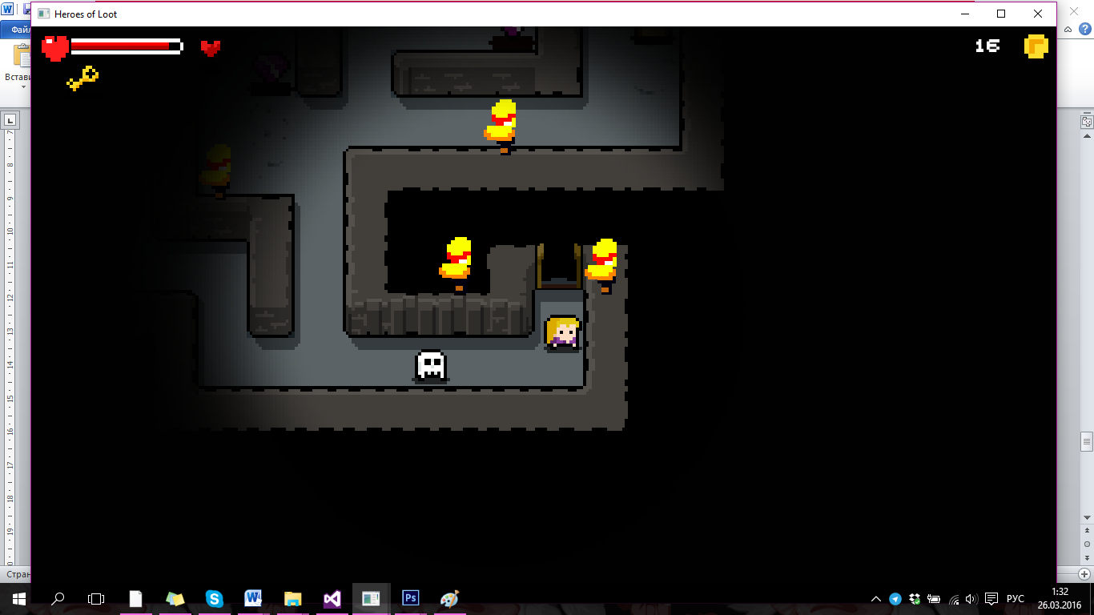

# Бонусы



В игре существуют 3 типа бонусов: алмаз, бриллиант и сундук. Алмазы и бриллианты дают 2 монетки в общий счет. (Играет звук падающей в кошелек монетки). В сундуках могут храниться различные предметы, например: ключ, сердце (здоровье), зелье или монетки.



Сердце придает здоровье: если здоровье игрока составляет меньше 15%, то сердце автоматически увеличивает здоровье до 100%, но если здоровье игрока не такое уж и плачевное, то сердца просто хранятся, до поры до времени.

Зелье увеличивает скорость игрока в 2 раза на 3 секунды. Выпить зелье можно с помощью Tab.

Ключ помогает игроку выбраться с уровня и перейти на следующий.

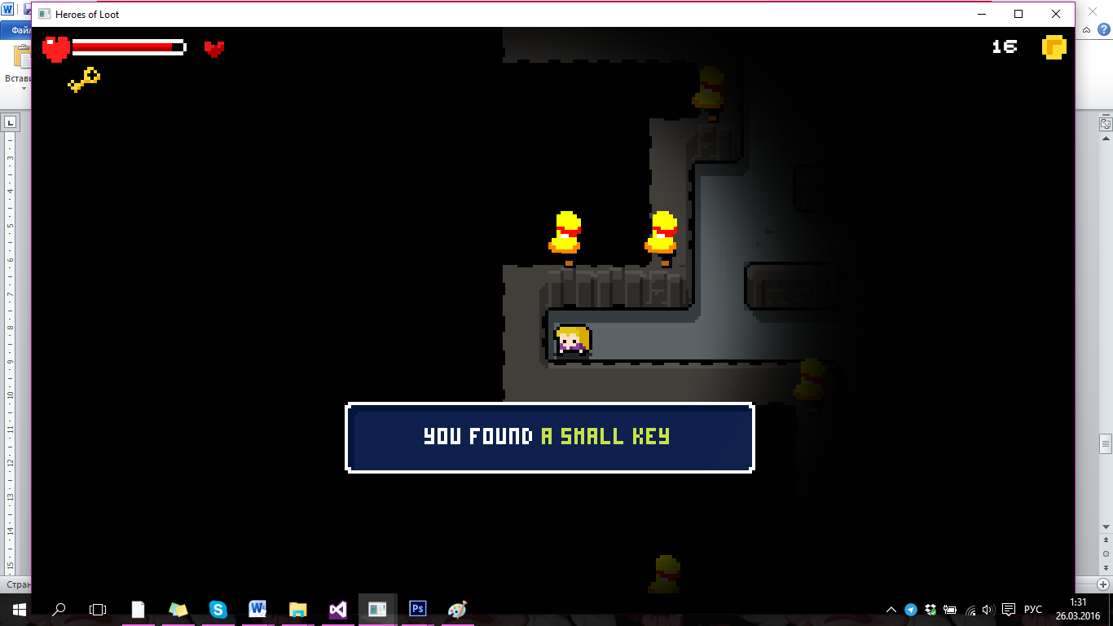

**Враги**

Существует 5 типов врагов (в порядке увеличение злобности): привидение, циклоп, демон, флэш, минотавр.



При столкновении игрока и врага, враг отнимает у игрока жизнь, и он темнеет, но все еще может продолжать движение и стрелять. Звучит звук ойканья игрока. Они не нападают на игрока, однако если игрок помешал пройти злодею и столкнулся с ним, то беды не миновать.

Чем более злобный враг, тем у него ниже урон от оружия игрока, выше скорость движения и больше урон, наносимый игроку.

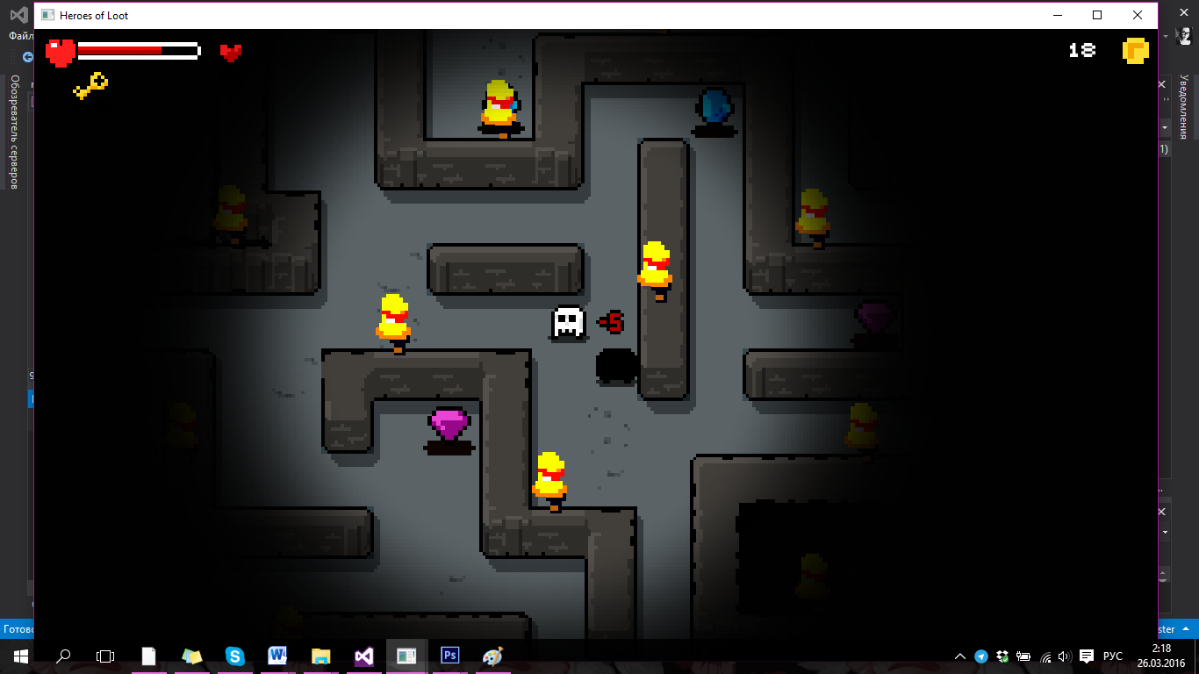

**Пауза**

При нажатии во время игры пользователем клавиши «О», игра переходит в режим паузы. Все данные игрока сохраняются. На экране есть информация о том, за какого персонажа играет пользователь, и диалоговое окно, в котором предлагается продолжить игру. Чтобы продолжить игру, нужно нажать на клавишу «Х» клавиатуры. Есть возможность закончить игру этим персонажем и выйти в главное меню, для этого нужно нажать на клавишу «О», однако тогда игра засчитает смерть этого персонажа и весь прогресс сотрется. Придется начать игру заного.

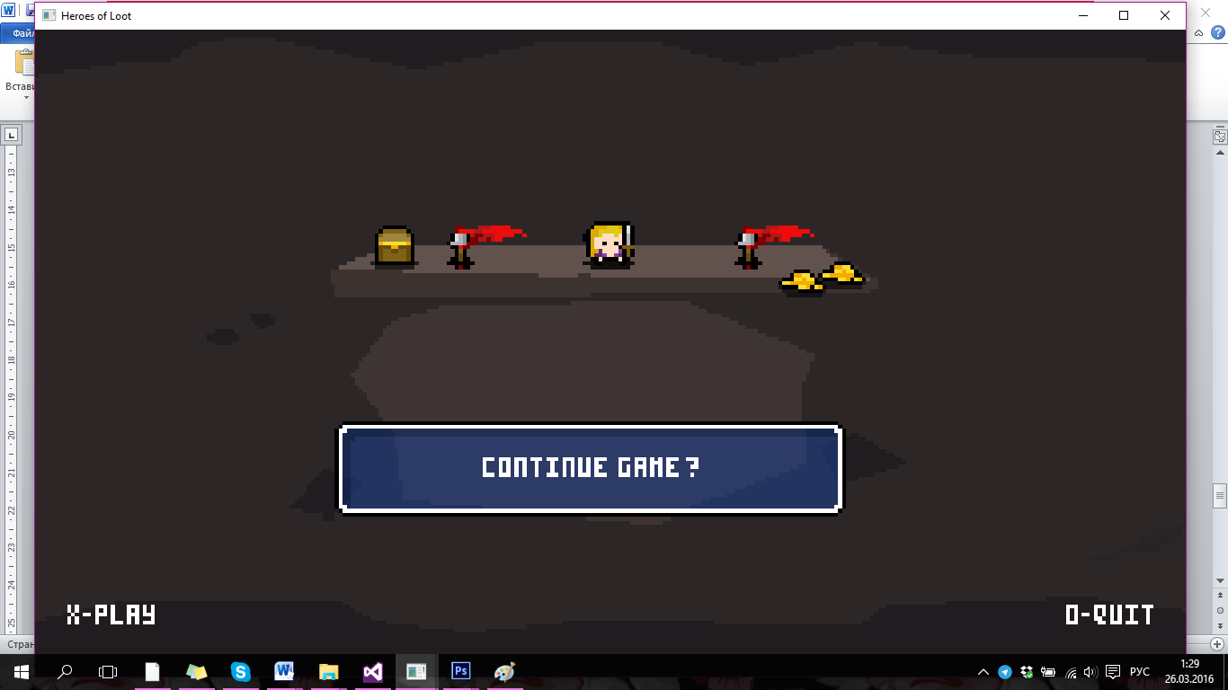

**Окончание игры**

Окончание игры возможно в двух случаях: если игрок умер, или если игрок дошел до самого конца. В любом из исходов, пользователь может тут же начать новую игру, вернувшись в главное меню.

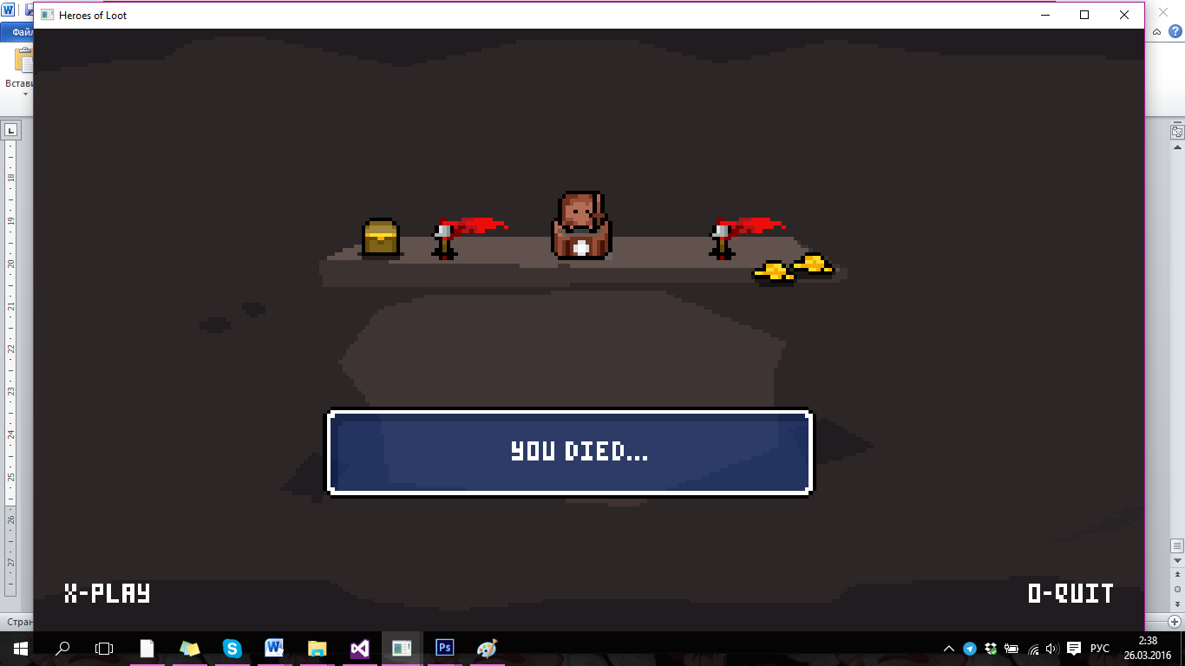

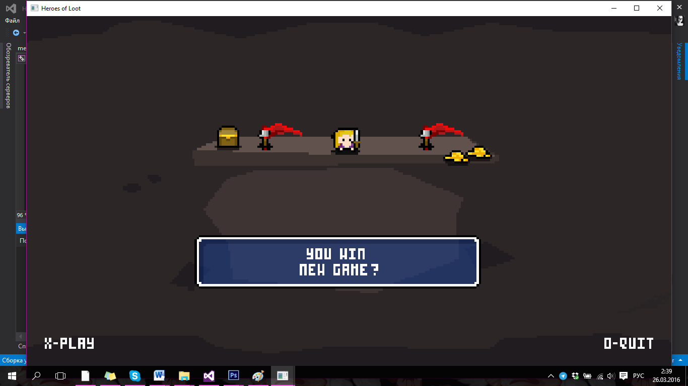

**Сущности системы**

|  |  |  |  |
| --- | --- | --- | --- |
| **Название** | **Свойства** | **Поведение** | **Взаимодействие** |
| Герой | Хорошее здоровье;  Средняя скорость;  Получает эффекты от бонусов. | Передвигается во все стороны, управление и стрельба с клавиатуры.  Может использовать предметы (стрельба, восполнение здоровья, зелье для скорости, ключ для двери, чаша жизни, для окончания игры) | Столкновения с врагами  Собирает предметы.  Получает повреждения от врагов.  Открывает дверь. |
| Привидение (враг) | Низкая скорость;  Низкое здоровье;  Низкий урон. | Передвигается во все стороны, меняет направление каждые 10 секунд. | Столкновения с игроком.  Отнимает здоровье игрока.  Получает повреждения от пуль игрока. |
| Циклоп (враг) | Малая скорость;  Низкое здоровье;  Малый урон. |
| Демон (враг) | Средняя скорость;  Среднее здоровье;  Средний урон. |
| Флэш (враг) | Высокая скорость;  Высокое здоровье;  Высокий урон. |
| Минотавр (враг) | Высокая скорость;  Высокое здоровье;  Высокий урон. |
| Оружие | Средняя скорость;  Средний урон. | Летит по прямой траектории, по направлению движения игрока | При столкновении с врагом наносит ему урон. |
| Сердце | + к здоровью 100% | Лежит в сундуке. | При использовании восполняет здоровье |
| Зелье | Длительность – 10 секунд. | Лежит в сундуке. | Увеличивает скорость игрока в 2 раза |
| Кристаллы, бриллианты, сундуки с монетами |  | Размещены по всей карте, в доступных для игрока местах. | При соприкосновении с героем пополняют счет |
| Ключ |  | Лежит в одном из сундуков. | Открывает дверь на новый уровень. |

**Список источников:**

Оригинальные

1. Гриффитс, Дэвид Изучаем Программирование на С; пер. с англ./ Дэвид Гриффитс, Дон Гриффитс. – М.: Эксмо, 2013
2. Дональд Кнут Искусство программирования / [Addison–Wesley](https://ru.wikipedia.org/wiki/Addison%E2%80%93Wesley): 1968
3. Haller, Jan SFML Game Development / Jan Haller, Henric Vogelius Hanson, Artur Moreira. – UK: 2013

Вторичные

1. SFML Documentation <http://www.sfml-dev.org/documentation/2.3.2/>

2. C++ Documentation <http://ru.cppreference.com/w/>

Мультимедиа

1. Textures & Sprites: Heroes Of Loot (Original) resources

2. Обрезание аудио-файлов: Camtasia Studio

3. Работа с графическими ресурсами: AdobePhotoshop CS6